
คำที่มี รร

แผนการจัดการเรียนรู้ที่ ๕

ชั้นประถมศึกษาปีที่ ๒ เวลา ๑ ชั่วโมง
การเขียนคำที่มี รร

หน่วยการเรียนรู้ที่ ๑๕
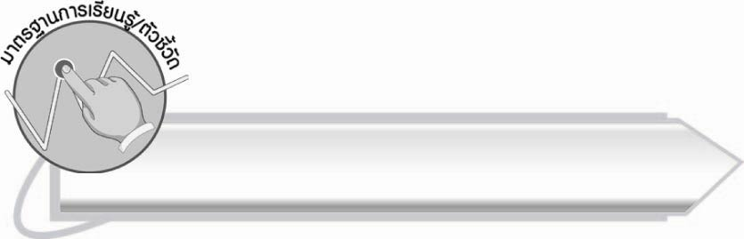
มาตรฐานการเรียนรู้/ตัวชี้วัด

มาตรฐานการเรียนรู้
มาตรฐาน ท ๑.๑ ใช้กระบวนการอ่านสร้างความรู้และความคิดเพื่อนำไปใช้ตัดสินใจ แก้ปัญหาในการดำเนินชีวิต และมีนิสัยรักการอ่าน
ตัวชี้วัด
ท ๑.๑ ป. ๒/๒ อธิบายความหมายของคำและข้อความที่อ่าน
มาตรฐานการเรียนรู้
มาตรฐาน ท ๔.๑ เข้าใจธรรมชาติของภาษาและหลักภาษาไทย การเปลี่ยนแปลงของภาษา
และพลังของภาษา ภูมิปัญญาทางภาษา และรักษาภาษาไทยไว้เป็นสมบัติของชาติ
ตัวชี้วัด
ท ๔.๑ ป. ๒/๒ เขียนสะกดคำและบอกความหมายของคำ
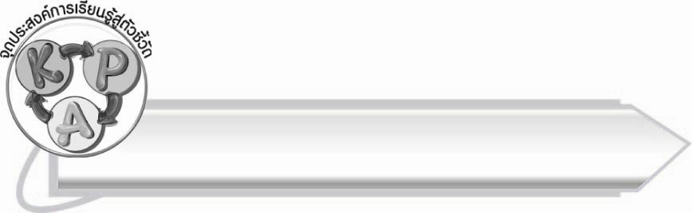
จุดประสงค์การเรียนรู้สู่ตัวชี้วัด

๑. อธิบายความหมายของคำที่มี รร (K)
๒. อ่านและเขียนคำที่มี รร (P)
๓. เห็นความสำคัญของการเรียนรู้ความหมายของคำที่อ่านและเขียน (A)

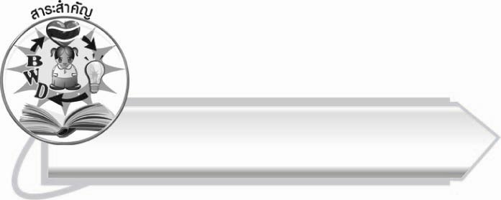
สาระสำคัญ

คำที่มี รร เขียน รร แต่อ่านออกเสียงเหมือนประสมสระ -ะ และมีเสียงตัวสะกดจึงต้องเข้าใจความหมายของคำเพื่อให้เขียนและนำไปใช้ได้ถูกต้อง
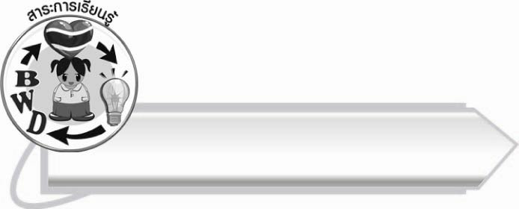
สาระการเรียนรู้

คำที่มี รร



สมรรถนะสำคัญของผู้เรียน

๑. ความสามารถในการสื่อสาร
- ทักษะการอ่าน
- ทักษะการเขียน
- ทักษะการฟัง การดู และการพูด
๒. ความสามารถในการคิด
- การสรุปความรู้
๓. ความสามารถในการแก้ปัญหา



คุณลักษณะอันพึงประสงค์

ใฝ่เรียนรู้
ตัวชี้วัดที่ ๔.๑ ตั้งใจ เพียรพยายามในการเรียนและเข้าร่วมกิจกรรมการเรียนรู้

มุ่งมั่นในการทำงาน
ตัวชี้วัดที่ ๖.๑ ตั้งใจและรับผิดชอบในการปฏิบัติหน้าที่การงาน
ตัวชี้วัดที่ ๖.๒ ทำงานด้วยความเพียรพยายามและอดทนเพื่อให้งานสำเร็จ
ตามเป้าหมาย
รักความเป็นไทย
ตัวชี้วัดที่ ๗.๒ เห็นคุณค่าและใช้ภาษาไทยในการสื่อสารได้อย่างถูกต้อง
เหมาะสม

ชิ้นงานหรือภาระงาน (หลักฐาน ร่องรอยแสดงความรู้)

ใบงานเรื่อง การเขียนคำที่มี รร ให้สัมพันธ์กับภาพและอ่านคำ
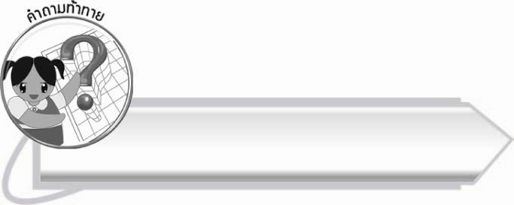
คำถามท้าทาย

คนที่อ่านคำได้ถูกต้อง จะเขียนคำถูกต้องด้วยหรือไม่ เพราะอะไร

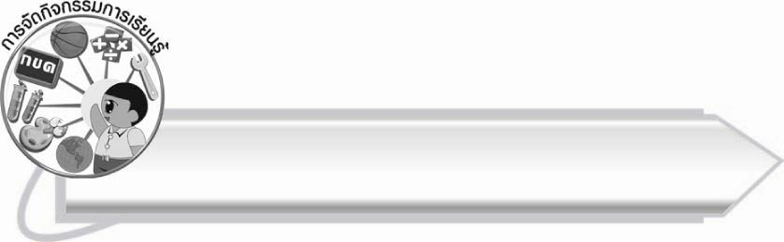
การจัดกิจกรรมการเรียนรู้

๑. ให้นักเรียนร่วมกันแสดงความคิดเห็น โดยครูใช้คำถามท้าทาย ดังนี้
๏ คนที่อ่านคำได้ถูกต้อง จะเขียนคำถูกต้องด้วยหรือไม่ เพราะอะไร
๒. ให้นักเรียนอ่านออกเสียงคำจากบัตรคำต่อไปนี้พร้อมกัน
บรรเทา คุณธรรม อุปสรรค หรรษา มหัศจรรย์
๓. ครูเก็บบัตรคำ แล้วแจกกระดาษให้นักเรียนเขียนตามคำบอก โดยใช้คำชุดเดิมแต่สลับลำดับคำใหม่
๔. ให้นักเรียนแลกกันตรวจสอบการเขียนตามคำบอก โดยครูนำบัตรคำมาติดเฉลยทีละคำ จากนั้นให้นักเรียนคืนผลงานให้เพื่อน ครูชมเชยนักเรียนที่เขียนถูกต้องทุกคำ และให้เพื่อน ๆ ปรบมือให้
๕. ให้นักเรียนทำกิจกรรมเสริมทักษะการเรียนรู้ โดยเขียนคำศัพท์จากคำอ่านที่กำหนดให้ แล้วร่วมกันตรวจสอบความถูกต้อง
๖. ให้นักเรียนทำใบงานที่ ๓๐ เรื่อง การเขียนคำที่มี รร ให้สัมพันธ์กับภาพและอ่านคำ จากนั้นร่วมกันตรวจสอบความถูกต้อง
๗. ให้นักเรียนช่วยกันสังเกตบัตรคำบนกระดานว่าเขียนถูกต้องหรือไม่ ถ้าไม่ถูกต้องต้องเขียนอย่างไร
ให้อาสาสมัครออกมาเขียนคำที่ถูกต้องหรือสะกดคำให้ครูช่วยเขียน
ตัวอย่างบัตรคำ
กัมมการ () ต้องเขียนเป็น กรรมการ
ธรรมชาติ ()
พันระยา () ต้องเขียนเป็น ภรรยา
มันยาท () ต้องเขียนเป็น มรรยาท
บรรดา ()
๘. ให้นักเรียนทำกิจกรรมเสริมทักษะการเรียนรู้ โดยแก้ไขคำที่เขียนผิดให้ถูกต้อง แล้วร่วมกันตรวจสอบความถูกต้อง
๙. ให้นักเรียนและครูร่วมกันสรุปความรู้ดังนี้
๏ คำที่มี รร เขียน รร แต่อ่านออกเสียงเหมือนประสม สระ -ะ และมีเสียงตัวสะกดจึงต้องเข้าใจความหมายของคำเพื่อให้เขียนและนำไปใช้ได้ถูกต้อง

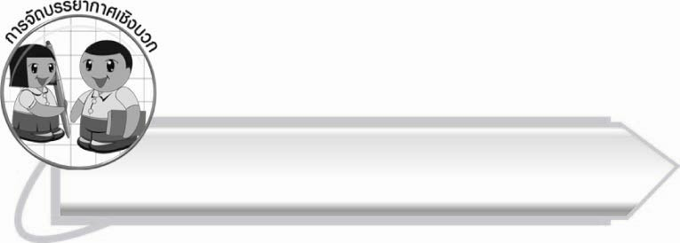
การจัดบรรยากาศเชิงบวก

ให้นักเรียนฝึกอ่านและเขียนคำให้คล่องแคล่ว และเรียนรู้ความหมายของคำที่ถูกต้อง ครูชื่นชมนักเรียนที่มีความตั้งใจ และทำผลงานได้ดี

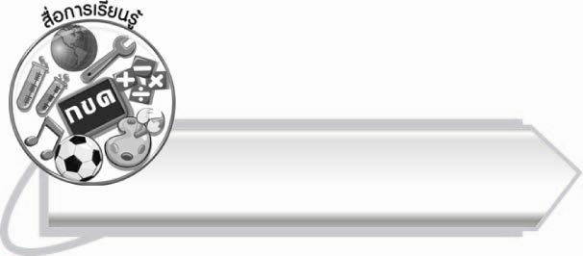
สื่อการเรียนรู้
๑. บัตรคำ
๒. กระดาษสำหรับเขียนคำ
๓. ใบงาน

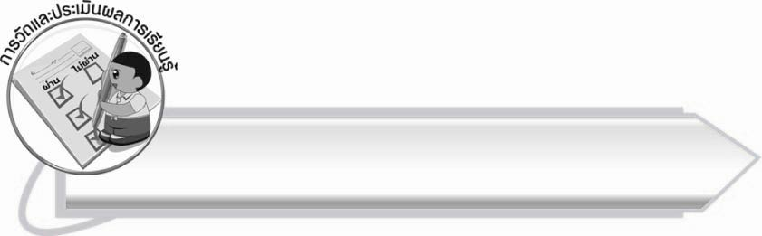
การวัดและประเมินผลการเรียนรู้

๑. วิธีการวัดและประเมินผล
๑.๑ สังเกตพฤติกรรมของนักเรียนในการเข้าร่วมกิจกรรม
๑.๒ ตรวจใบงานที่ ๓๐
๒. เครื่องมือ
แบบสังเกตพฤติกรรมการเข้าร่วมกิจกรรม
๓. เกณฑ์การประเมิน
การประเมินพฤติกรรมการเข้าร่วมกิจกรรม
ผ่านตั้งแต่ ๒ รายการ ถือว่า ผ่าน
ผ่าน ๑ รายการ ถือว่า ไม่ผ่าน

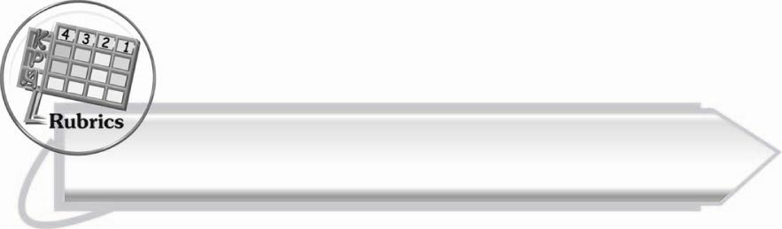

การประเมินผลตามสภาพจริง (Rubrics)
การประเมินใบงานนี้ให้ผู้สอนพิจารณาจากเกณฑ์การประเมินผลตามสภาพจริง (Rubrics)
เรื่อง การเขียนคำที่มี รร ให้สัมพันธ์กับภาพและอ่านคำ

ระดับคะแนน  เกณฑ์การประเมิน | ๔ | ๓ | ๒ | ๑
การเขียนคำที่มี รร  ให้สัมพันธ์กับภาพ และอ่านคำ | เขียนคำที่มีความหมายสัมพันธ์กับภาพและอ่านออกเสียงได้ถูกต้องทุกคำด้วยตนเอง | เขียนคำที่มีความหมาย  สัมพันธ์กับภาพและอ่านออกเสียงด้วยตนเองได้  บางคำที่เขียน  หรืออ่านผิด  ก็สามารถแก้ไขด้วยตนเองได้ | เขียนคำที่มีความหมาย  สัมพันธ์กับภาพและอ่านออกเสียงได้ถูกต้อง  เป็นส่วนใหญ่  และเมื่อมีผู้แนะนำก็สามารถแก้ไข  ตามได้ | เขียนคำที่มีความหมาย  สัมพันธ์กับภาพ  และอ่านออกเสียงได้ แต่ต้องมี  ผู้แนะนำ

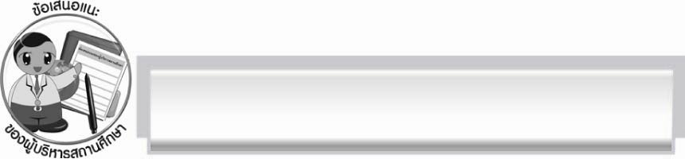
ข้อเสนอแนะของผู้บริหารสถานศึกษา
______________________________________________________________________________
______________________________________________________________________________
______________________________________________________________________________
______________________________________________________________________________
______________________________________________________________________________
______________________________________________________________________________
______________________________________________________________________________
______________________________________________________________________________
______________________________________________________________________________
______________________________________________________________________________
______________________________________________________________________________
______________________________________________________________________________
______________________________________________________________________________
______________________________________________________________________________
______________________________________________________________________________
______________________________________________________________________________
______________________________________________________________________________
______________________________________________________________________________
______________________________________________________________________________
______________________________________________________________________________
______________________________________________________________________________
______________________________________________________________________________
______________________________________________________________________________
______________________________________________________________________________

ลงชื่อ_________________________ (ผู้บริหารสถานศึกษา)
(_________________________)
________/________/_______


บันทึกหลังการสอน

ผลการจัดการเรียนการสอน

______________________________________________________________________________
______________________________________________________________________________
______________________________________________________________________________
______________________________________________________________________________
______________________________________________________________________________
______________________________________________________________________________

ปัญหา/อุปสรรค

______________________________________________________________________________
______________________________________________________________________________
______________________________________________________________________________
______________________________________________________________________________
______________________________________________________________________________
______________________________________________________________________________

แนวทางแก้ไข

______________________________________________________________________________
______________________________________________________________________________
______________________________________________________________________________
______________________________________________________________________________
______________________________________________________________________________
______________________________________________________________________________

ลงชื่อ__________________________ (ผู้บันทึก)
(_________________________)
________/________/_______

